“上报EMA事件”小程序产品需求文档（PRD）

上报EMA事件小程序是一款通过小程序入口的方式，让用户可以随时随地、快捷的上报生活中所遇到的EMA事件，降低上报EMA事件的成本，并提供一个相互监督的平台。下面是上报EMA事件小程序的需求文档。

一、 文档综述

1.1 版本修订记录
修订时间 | 修订内容 | 修改人
2019.01.15 | 撰写文档 | 课设小组

表1 版本修改记录表

1.2 PRD输出环境
文档名称 | “上报EMA事件”小程序需求文档
版本 | V1.0.0
撰写时间 | 2019.01.15
撰写人 | 课设小组

表2 PRD输出环境表

1.3 背景
“国以民为本，民以食为天，食以安为先”，食品是人类赖以生存和发展的物质基础，吃得安全、吃得放心是对食品安全的基本要求，是人民群众健康的保证，近年来，随着居民生活水平的日益改善，消费水平的日益提高，食品安全问题成为了社会各界关注的焦点。
一件件触目惊心的食品安全事件，小到吃出异物，大到吃出生命安全威胁，食品安全问题任重而道远，一刻都不能松懈，我们每个人都要警钟长鸣，做食品安全的保驾护航者。

新食品安全法的颁布为消费者的食品安全权益提供了更大的保障，虽然处罚力度不小，但是食品安全事故却依然屡屡出现。为什么惩罚力度足够大，而食品安全问题依然层出不穷？

究其原因法律制度的力量只能从已经发生的问题出发，而不能从根源上防范。而食品监督是一个在食品生产和销售过程中发现并计时解决食品安全问题的手段，为了我们和我们下一代的健康，对食品的监督一定要加强。

上报EMA事件小程序就是一个针对食品监督问题所推出的小程序，它以小程序为切入点，使用户可以快速，几乎零成本的方式上报EMA事件，从监督上对食品安全进行把关。

1.4 产品介绍
上报EMA事件小程序是一款通过小程序入口的方式，让用户可以随时随地、快捷的上报生活中所遇到的EMA事件，降低上报EMA事件的成本，并提供一个相互监督的平台。

1.5 需求分析
用户需求 | 解决方案
用户需要有食品安全监督机制 | 通过EMA事件上报系统上报
用户需要有一个快捷的上报方式 | 以小程序为入口并大力简化上报流程
用户需要对事件进行交流 | 通过评论功能使用户可以对事件发表评论

表3 需求分析表

1.6 名词说明
EMA：
食品安全事件。

二、 产品结构

2.1 产品功能结构图
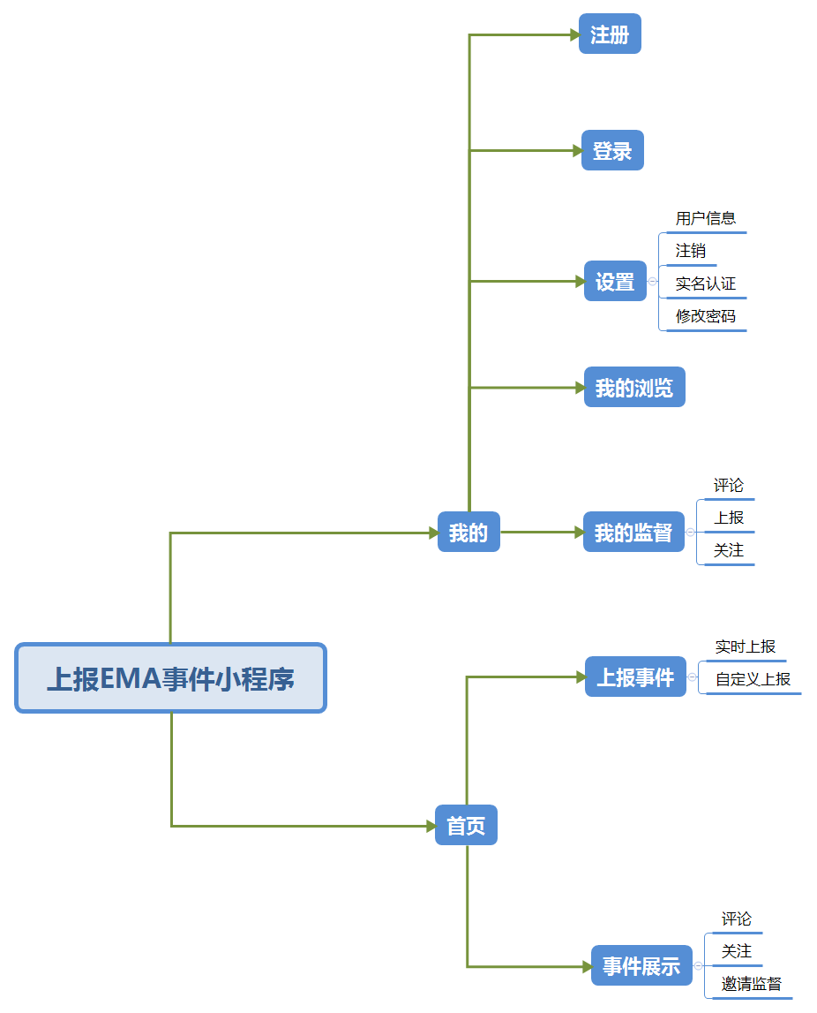
图1 产品功能结构图

2.2 产品信息结构图
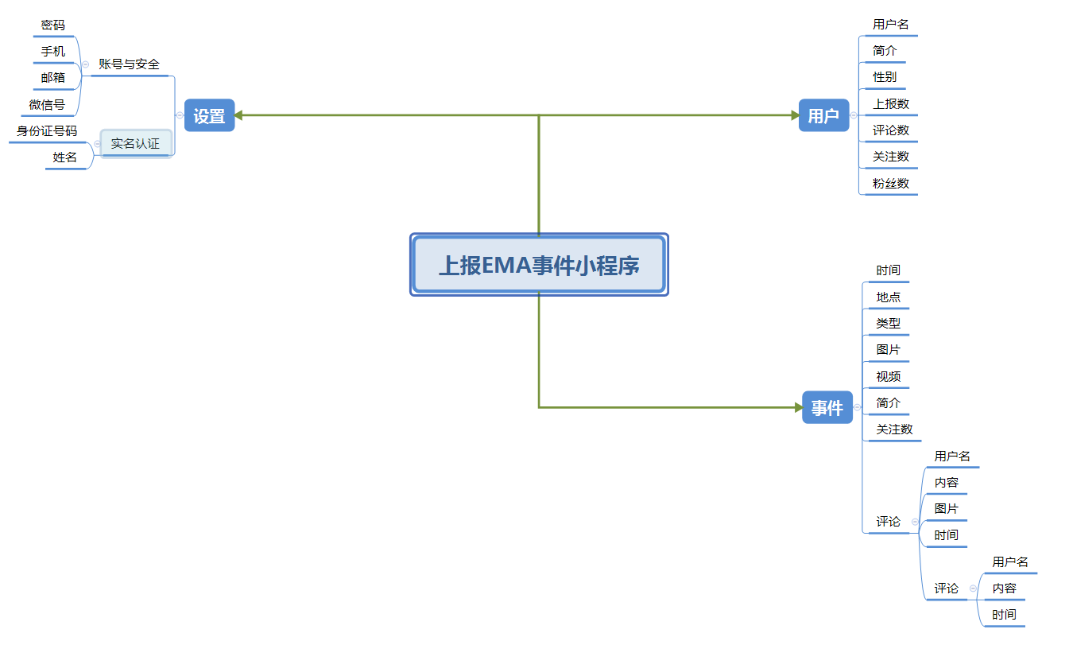
图2 产品信息结构图

三、 全局说明

3.1 功能权限
- 已登录：可以使用APP内所有功能；
- 未登录：可以浏览、搜索EMA事件，并查看评论，但无法发表、评论、关注EMA事件。

3.2 键盘说明
- 输入手机号码、验证码等纯数字信息时从页面底部弹出数字键盘；
- 输入密码时从页面底部弹出字母+数字键盘；
- 输入其他内容时从页面底部弹出字母键盘。

3.3 网络异常
当网络异常导致页面加载失败时，页面中提示用户网络出错刷新重试，点击页面内任何一处或下拉页面会重新加载页面。
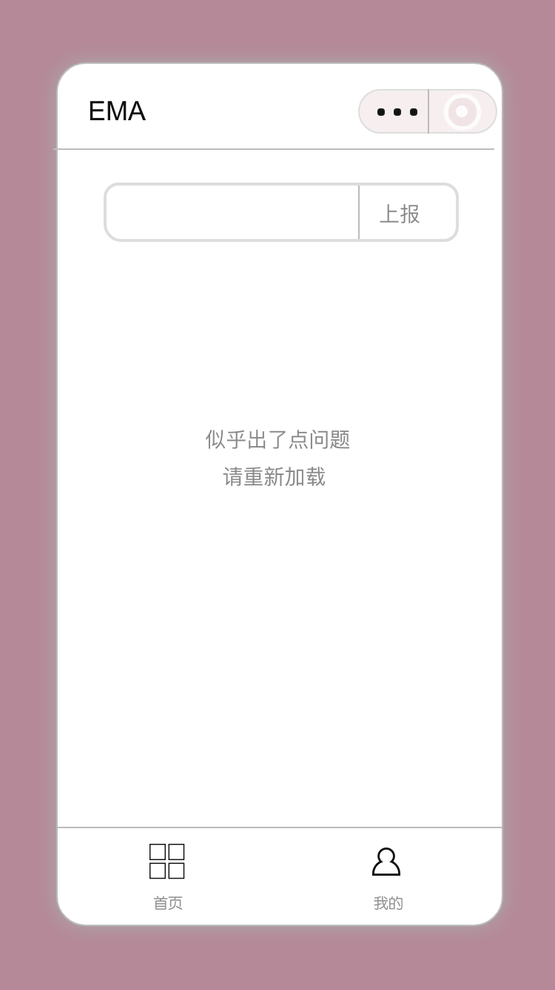
图3 网络异常交互图

3.4 弹框
（1）提交上报信息反馈弹框
上报EMA事件后会反馈一个上报是否成功的弹框（成功or失败）
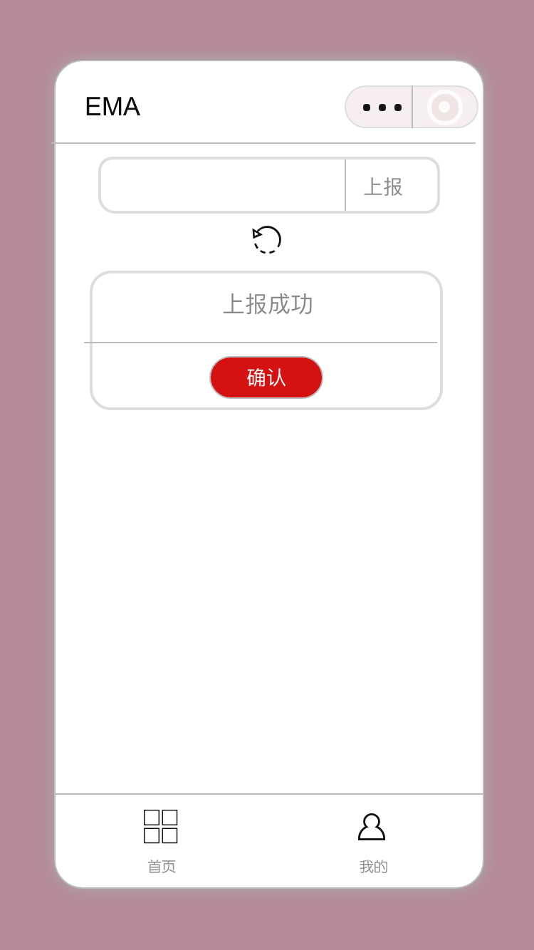
图4 提交上报信息反馈弹框交互图
（2）提交评论信息反馈弹框
提交评论后会反馈一个评论是否成功的弹框（成功or失败）
图5提交评论信息反馈弹框交互图
（3）邀请监督反馈弹框
邀请监督人员后反馈邀请是否成功（成功or失败）
图6 邀请监督反馈弹框交互图

3.5 加载反馈圈
在信息正在加载、用户进行搜索时会有一个旋转的圈表明数据正在加载中。
图7 加载反馈交互图

四、主要业务逻辑流程

4.1 登录注册
登录注册流程如图8所示，大体分为登录，注册，忘记密码三个部分。
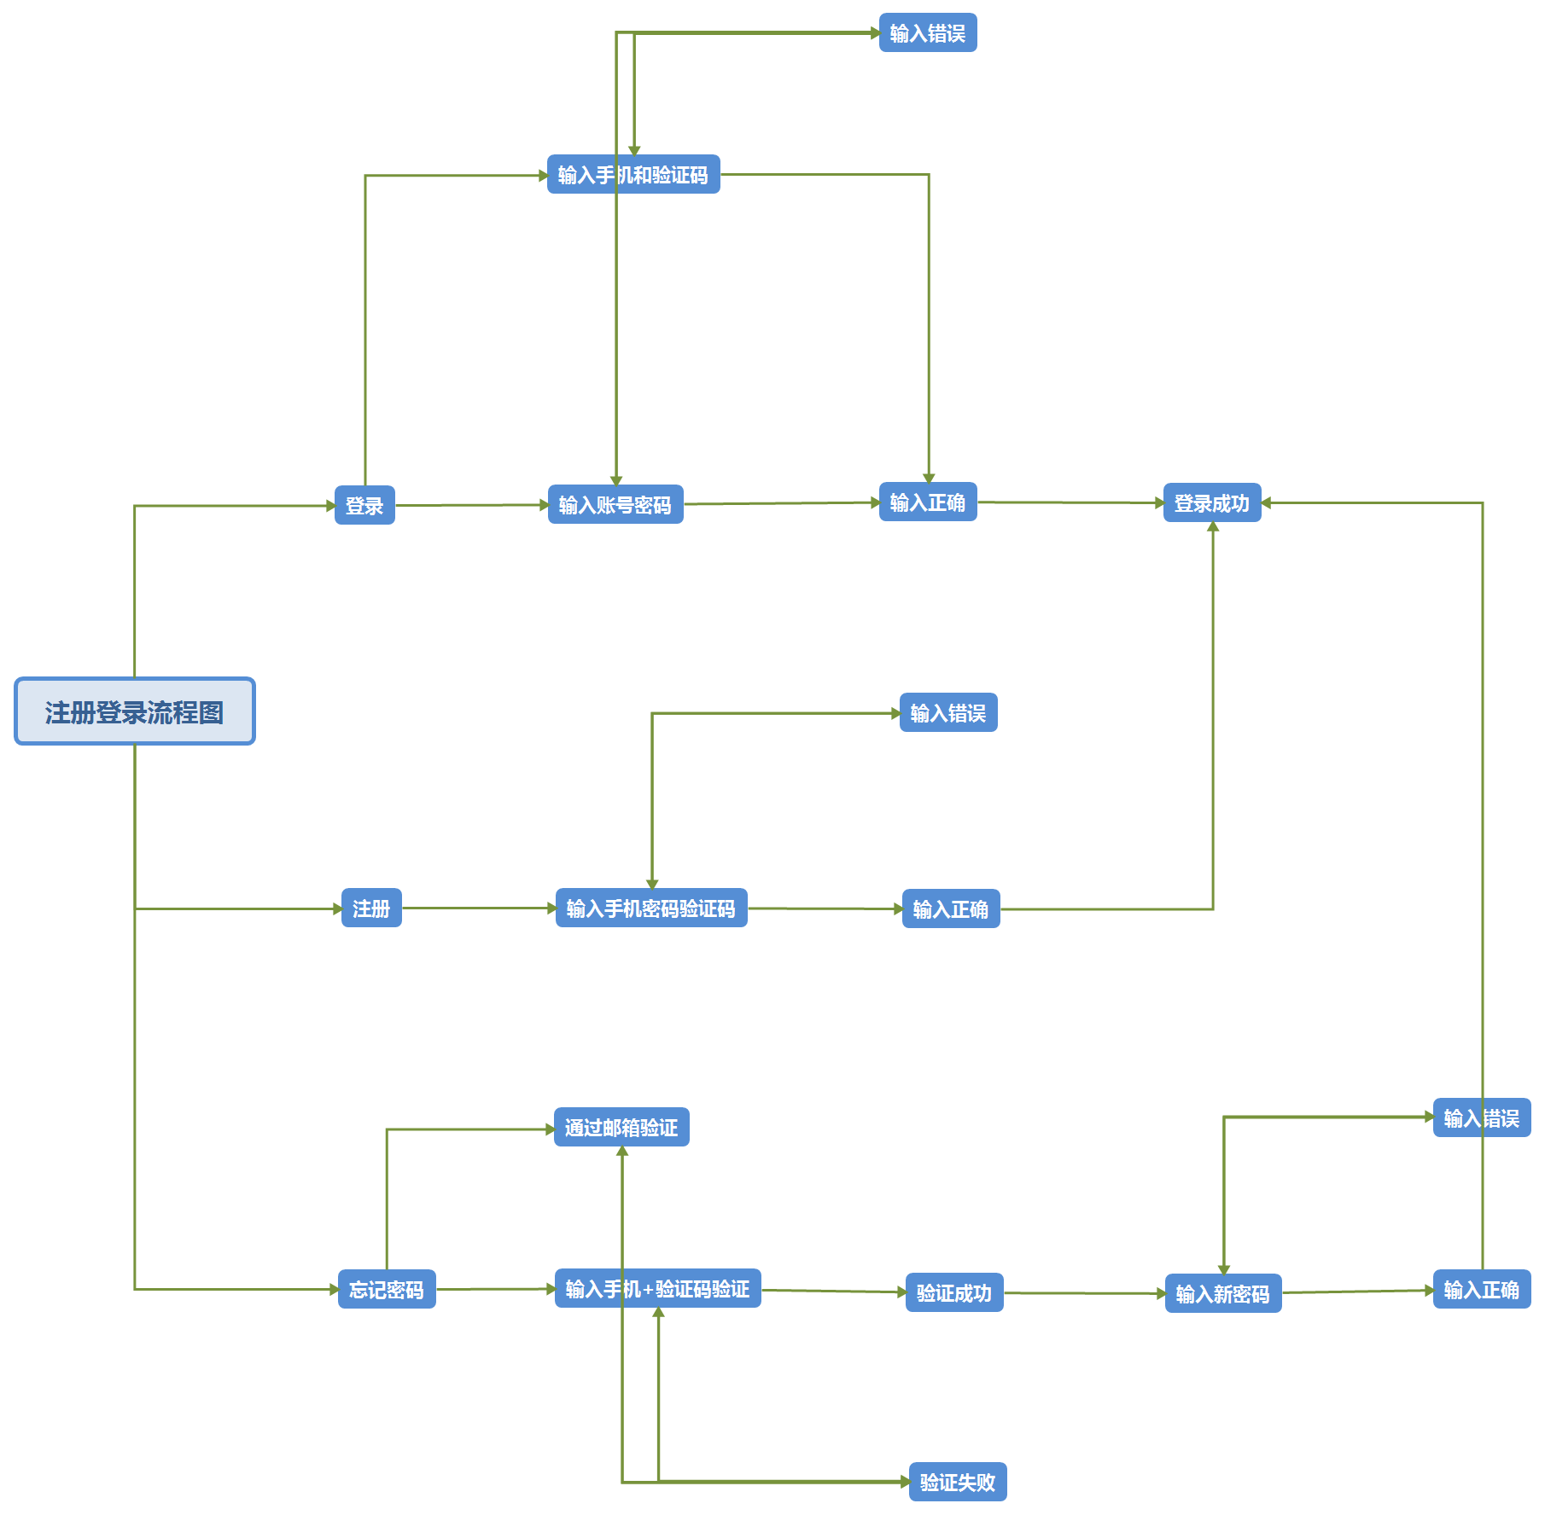
图8 登录注册流程图

4.2 业务主流程
尽可能的简化上报EMA事件流程，尽可能的使上报过程更加快捷，更加人性化。
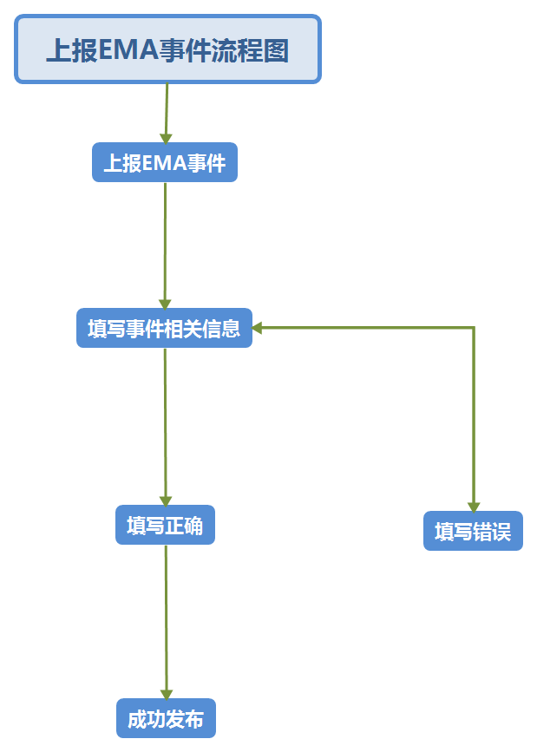
图9 上报EMA事件主流程图

五、产品详细功能说明

5.1 启动页
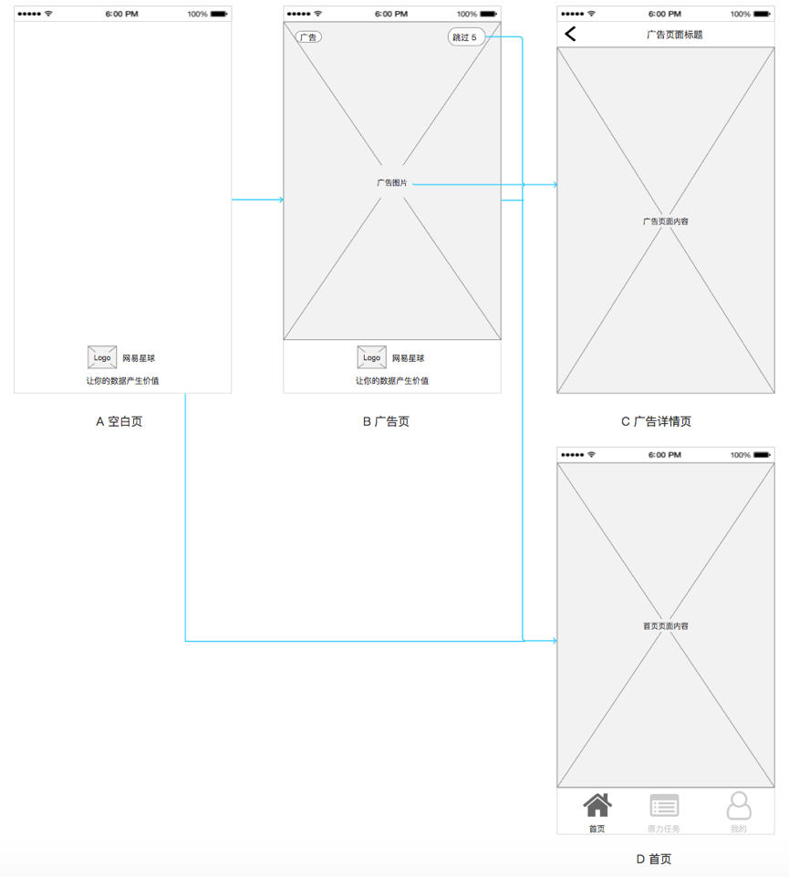（需要画图）
图10 启动页交互图
页面逻辑描述：
空白页中简洁的显示产品Logo、产品名称。
页面交互说明：
用户点击页面可跳过启动页。
思考：
启动页其实是一个预加载的过程，加载首页的信息，使用户一进去就可以看到完整的首页，提高用户体验。

5.2 登录注册
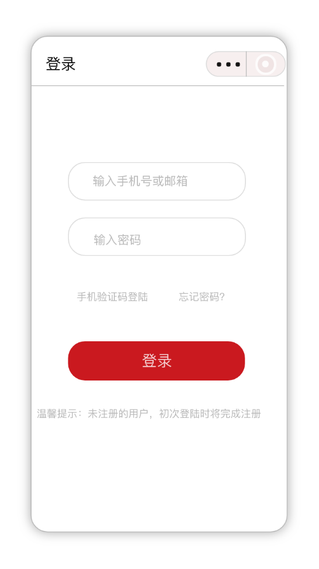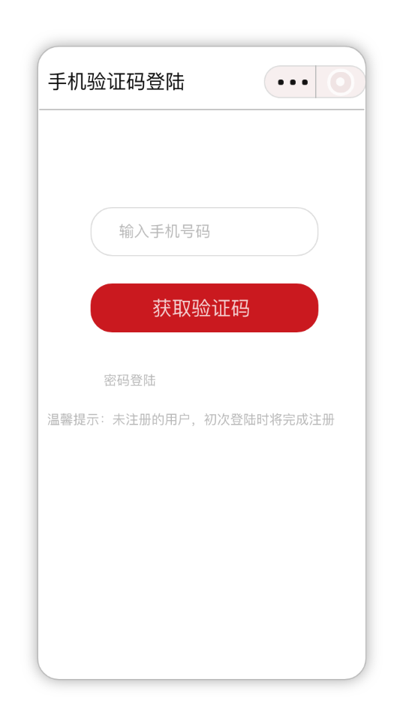
图11 登录注册交互图
页面逻辑描述：
用户在我的页面点击登录可以进行登录，点击注册可以进行注册。
在登录界面默认通过手机+密码登录，也可以选择通过短信验证码登录，另外还有忘记密码选项。
在注册页面用户可以通过手机+验证码注册并登录。
页面交互说明：
用户通过点击我的页面的登录按钮后跳转到登录页面，①可以默认通过手机+密码登录；②也可以通过手机+验证码登录（需要获取验证码），如果输入错误则会提示用户重新输入（需要60s之后才可以重新获取验证码）；③还可以点击忘记密码选择1）手机验证码、2）邮箱找回密码。
用户通过点击我的页面的注册按钮后跳转到注册页面，输入手机号码然后点击验证码完成注册，如果输入错误则提醒用户重新输入。（需要60s之后才可以重新获取验证码）。
思考：
不强制要求用户注册账号，先让用户进去浏览EMA事件内容之后，有需要或者感兴趣再通过我的页面点击注册按钮进行注册，提高用户体验。

5.3 首页
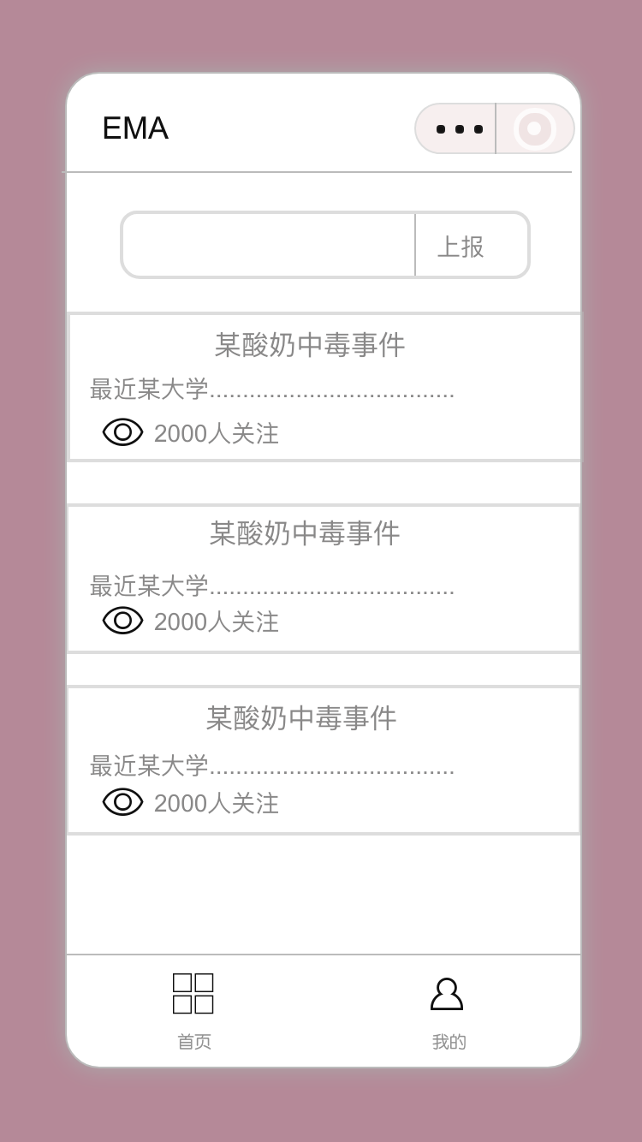
图12 首页主要信息交互图
页面逻辑描述：
顶部是搜索栏，搜索栏右边是上报事件按钮。
中间是EMA事件信息展示，是气泡。
底部是导航栏，左边是首页，右边是我的。
页面交互说明：
搜索栏输入内容点键盘右下角搜索即可进行搜索；
点击搜索栏右边按钮即可进入上报EMA事件上报页面。
点击中间的信息即可进入到EMA事件的详情页面。
点击底部可在首页和我的页面之前切换。

图13 首页交互图
思考：
简化主要业务逻辑，首页只显示出最重要的EMA事件查看和EMA事件上报功能，减少垃圾信息对用户的干扰。

5.4 我的页面
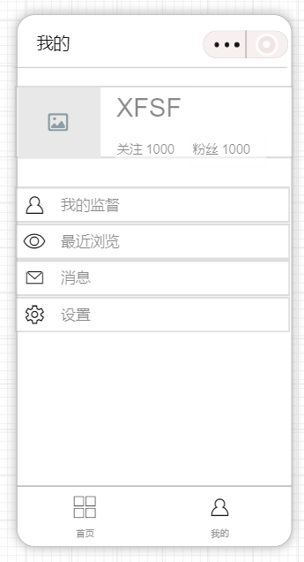
图14 我的页面交互图
页面逻辑描述：
若未登录，只有上部分的登录、注册两个按钮。
若已登录，显示用户信息，我的监督，关注数，粉丝数，我的浏览，设置。
页面交互说明：
点击登录跳转到登录页面。
点击注册跳转到注册页面。
点击用户信息可以修改用户的信息（用户名，简介，性别等）。
点击我的监督可以有三个监督项目，①我的上报；②我的评论；③我的关注；都会显示出对应的EMA事件。
点击关注数显示出被关注的用户。
点击粉丝数显示出关注他（她）的用户。
点击我的浏览显示出最近浏览的事件。
点击设置进入设置页面，可以修改密码，修改邮箱，注销账 号。
思考：
把与事件上报与浏览无关的操作都集中在我的页面，减少对主体业务的干扰。

